KULTURNI DAN -  LUTKOVNA PREDSTAVA | 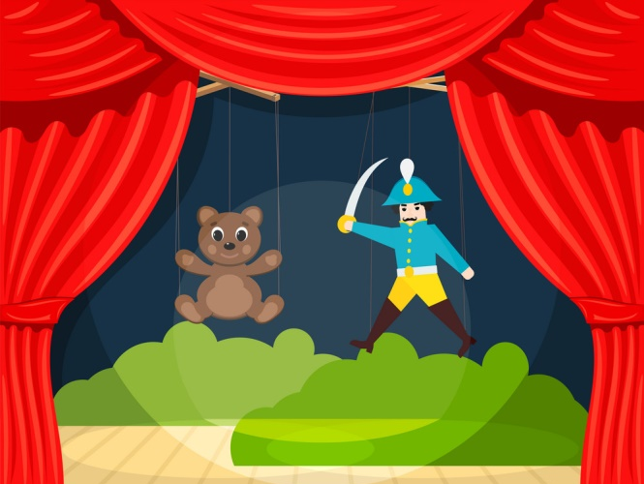
ZELIŠČA MALE ČAROVNICE
Avtorica knjige: Polonca Kovač
Izvedba predstave: Lutkovno gledališče Maribor
Zelišča so skrivnostne rožice – koristni cvetovi, plodovi, stebla, korenine, listi. To bogastvo ni samo v okras, temveč lajša težave, zdravi, dodaja okus hrani pa tudi prijetno diši. V povezavi z malo čarovnico Lenčko, ki pozna njihove skrivnosti, zelišča zares delujejo. Kadar je duhovita Lenčka v družbi radovednih mišk Lolike in Loleka, postane svet zabaven. Skupaj s staro čarovnico in povodnim možem, mišjo mamo pa palčkom, veverico, polhi, gadom in pajkom Križemgledom stopa skozi barve štirih letnih časov ter nam predstavlja dobrote narave.
Danes vas čaka prav poseben dan – KULTURNI DAN.
Spoznali boste lutkovno gledališče:
- kako nastane lutkovna predstava;
- kdo sodeluje pri pripravi in izvedbi predstave;
- bonton v gledališču;
- vrste lutk.
Ogledali si boste lutkovno predstavo.
Izdelali boste svojo lutko/lutke. Lahko pripravite svojo lutkovno predstavo.
- Kdo sodeluje pri pripravi in izvedbi predstave?

Pri pripravi lutkovne predstave sodeluje veliko ljudi. Vsak od njih ima pomembno vlogo:

- REŽISER – izbere zgodbo, vodi igralce, sodeluje pri izboru kostumov in pripomočkov;
- LUTKOVNI TEHNOLOG – izdela lutke;
- ANIMATOR LUTK – IGRALEC – je tisti, ki lutko oživi z načinom gibanja in glasom;
- KOSTUMOGRAF – pripravi kostume – oblačila za igralce;
- TONSKI MOJSTER – skrbi, da se na predstavi vse dobro sliši (govor, glasba in drugi zvoki);
- MOJSTER ZA LUČI – skrbi za pravilno osvetlitev in svetlobne efekte na odru.
- Na spodnji povezavi si oglej napotke o bontonu v gledališču.

https://otroski.rtvslo.si/infodrom/prispevek/2167

Bonton pravzaprav pomeni lepo vedenje. Kako se obnašamo v gledališču?
- Ko vstopimo v preddverje se pogovarjamo tiho, če koga poznamo, ga pozdravimo mirno. Saj veš, navdušeno mahanje in skakanje ne pride v poštev. To lahko počnemo na nogometnih tekmah.
- Plašče, jakne in dežnike oddamo v garderobo.
- Zelo pomembno je, da nikoli ne zamujamo in tako ne motimo predstave.
- Zaželeno je, da gremo na stranišče pred začetkom predstave.
- Telefon ugasnemo in ga pospravimo.
- Pomembno je, da ves čas pazimo na popolno tišino. Ne odvijamo bombonov, čokoladic… ne žvečimo žvečilk.
- Vrste lutk

LUTKE NA PALICI
MARIONETE
SENČNE LUTKE
NAPRSTNE LUTKE
ROČNE LUTKE
TELESNE LUTKE

- Ogled predstave
Seveda potrebuješ pomoč svojih staršev. Prosi jih naj ti pomagajo, da si preko spleta na računalniku ogledaš lutkovno predstavo. Upam, da bo šlo.
https://4d.rtvslo.si/arhiv/lutkovne-predstave-lutkov nega-gledalisca-maribor/174679128
Ko so tehnične zadeve urejene, lahko povabiš k gledanju predstave tudi svojo družino. Udobno se namesti in si v miru poglej predstavo. Pozoren bodi na vsebino, igro, glasbo, kostume in sceno na odru.
V zvezek zapiši sledeča opažanja.

naslov: LUTKOVNA PREDSTAVA
Zelišča male čarovnice
- (Dopolni poved.) V predstavi nastopajo: ____________ , ____________, … .
- Kateri lik v predstavi ti je bil najbolj zanimiv in zakaj? (Zapiši samo odgovor.)
- Prepiši poved:

V VSAKI ROŽICI ČAROVNIJA TIČI, ČE JO POZNAŠ TE LAHKO OZDRAVI.
- Razloži njen pomen.

- Izdelaj svoje lutke in pripravi predstavo. K sodelovanju povabi še ostale družinske člane. Zabavno bo .

- Po želji in zmožnostih

- Svoje lutke fotografiraj. Če boš pripravil predstavo, prosi nekoga od domačih, da jo posname. Oboje mi lahko pošlješ. Če pa starši dovolijo, da poslano predstavimo tudi v prispevku "Slomški na daljavo", prosim, zraven napišite, da se s tem strinjajo, saj za objavo potrebujejmo njihovo soglasje. Se že veselim vaših prispevkov! Hvala!

- Skuhaj zeliščni čaj. Seveda potrebuješ pomoč staršev, da se ne popariš z vročo vodo. Pa prijetno čajanko ti želim.

